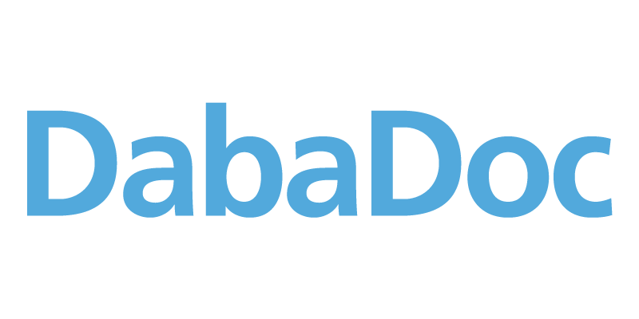
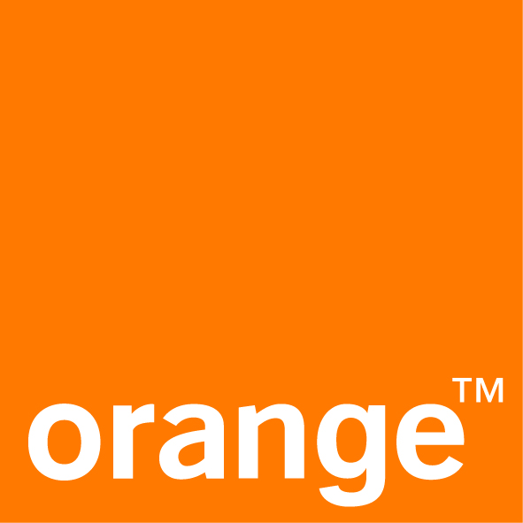

Orange Maroc et DabaDoc s’associent pour accompagner la transformation digitale des professionnels de la santé

Le secteur de la santé est un des piliers du plan 2025 du groupe Orange. Il s'agit d'un positionnement d’autant plus stratégique car l'e-santé est un secteur en pleine ébullition sur le continent, une évolution portée en partie par la crise sanitaire qui a montré les limites du système actuel et son indispensable digitalisation.
Parties prenantes de cette profonde mutation, Orange et DabaDoc, la health-tech marocaine qui digitalise l’accès à la santé en Afrique, joignent leurs forces afin d’accompagner la transformation digitale des acteurs de la santé au Maroc.
Dans le cadre de ce partenariat, Orange Maroc propose aux professionnels de la santé du pays des packages dédiés incluant des offres à des tarifs préférentiels, ainsi qu’un abonnement à la plateforme DabaDoc.
D’ores et déjà adoptée par des milliers de professionnels de santé au Maroc, en Tunisie et en Algérie, la plate-forme marocaine propose des solutions innovantes pour la gestion des centres de soins et cabinets médicaux ainsi que des solutions de télémédecine.
Concrètement, le partenariat avec DabaDoc va permettre d’accélérer la digitalisation et l’intégration du parcours santé des patients en leur proposant un traitement privilégié, en facilitant leur interaction avec les différents professionnels de santé́ sur l’ensemble du parcours de soins, que ce soit pour la prise de rendez-vous en ligne ou pour effectuer une téléconsultation.
Conscient de l’importance de la révolution numérique pour l’industrie de la santé, Orange Maroc se positionne aujourd’hui, à travers ce partenariat, comme un acteur clé dans l’e-santé au Maroc. Fidèle à sa position d’opérateur responsable, Orange souhaite ainsi apporter sa contribution à cet enjeu sociétal majeur, et participer au développement des nouveaux usages dans ce secteur, avec pour objectif de contribuer à améliorer la qualité des soins dans le pays et favoriser leur accès au plus grand nombre.
Contacts presse :
Kawtar Nafid Anis Hadou Boutaleb
kawtar.nafid@orange.com anishadou.boutaleb@orange.com

A PROPOS D’ORANGE MAROC :
Orange Maroc est un opérateur de télécommunications multi services opérant dans les activités mobile, fixe, cybersécurité et mobile money. L’opérateur déploie des réseaux très haut débit fixe et mobile, avec la 4G et le FTTH (Fibre to the Home) pour répondre à l’évolution des usages, aux mutations technologiques ainsi qu’aux attentes de ses clients. A sa création en 1999, Orange au Maroc est le fruit d’une alliance entre des leaders télécoms et de solides groupes financiers et industriels marocains, à savoir les groupes Finance Com et la Caisse de Dépôt et de Gestion. L’opérateur sert 14,5 millions de clients au Maroc et compte près de 450 points à travers tout le pays. Orange Maroc emploie près de 1300 hommes et femmes œuvrant à offrir une expérience client incomparable au quotidien, ce qui a permis à l’opérateur d’être distingué pour la 4ème année consécutive « Service Client de l’année Maroc ». Et en récompense pour sa démarche d’amélioration continue, Orange Maroc a été élue pour la 6ème année consécutive « Top Employeur Maroc et Afrique », une certification qui vient reconnaître les meilleures pratiques RH adoptées par l’opérateur. Orange Maroc a aussi fait de la solidarité numérique le principe qui guide ses actions de mécénat sous la marque Fondation Orange, car le numérique est au cœur du métier du groupe Orange et la solidarité sa raison d’être en tant que fondation d’entreprise. La Fondation Orange au Maroc a pour objectif de faciliter l’insertion sociale et professionnelle des jeunes et des femmes en difficulté, des personnes avec autisme, par des programmes d’éducation prioritairement numériques. Présente dans 16 pays, la Fondation Orange agit au plus près des populations en déployant ses actions avec l’engagement de salariés du Groupe Orange, en partenariat avec des associations et des ONG locales. En Décembre 2019, le Groupe a présenté son nouveau plan stratégique « Engage 2025 » qui, guidé par l’exemplarité sociale et environnementale, a pour but de réinventer son métier d’opérateur.
A PROPOS DE DABADOC :
DabaDoc (www.dabadoc.com) est une plateforme technologique spécialisée dans la digitalisation de l'accès à la santé, proposant des solutions innovantes pour la gestion de centres de soins, cliniques et cabinets médicaux ainsi que des solutions de télémédecine. DabaDoc est basée au Maroc où elle a démarré́ ses activités en 2014, avant de se développer dans plusieurs pays en Afrique. C’est un partenaire stratégique de l’écosystème santé (hôpitaux, cliniques, centres de radiologie, compagnies d’assurances...), ce qui lui permet d’améliorer de manière conséquente le parcours santé des patients.

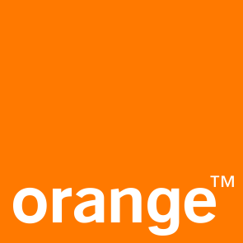

أورنج المغرب و DabaDoc يعملان معاً لدعم التحول الرقمي لأخصائيي الرعاية الصحية

يعد قطاع الرعاية الصحية أحد ركائز مخطط 2025 لمجموعة أورنج. مخطط إستراتيجي بحكم كون الصحة الالكترونية قطاع آخذ في التطورعلى مستوى القارة. تطور يرجع بنسبة كبيرة إلى الأزمة الصحية التي أبانت على حدود النظام الحالي وعلى ضرورة رقمنة القطاع.

بحكم كونها في صلب هذا التحول العميق، تعمل كل من أورنج و DabaDoc، الشركة المغربية التي تعمل على رقمنة الولوج إلى الصحة في إفريقيا، على توحيد الجهود من أجل مواكبة التحول الرقمي للفاعلين في القطاع الصحي في المغرب.

في إطار هذه الشراكة، توفر أورنج المغرب لأخصائيي الرعاية الصحية في المملكة باقات خاصة تشمل عروض بأسعار تفضيلية، بالإضافة إلى الاشتراك في منصة DabaDoc.

توفر المنصة المغربية التي تضم آلاف المختصين في الرعاية الصحية في المغرب وتونس والجزائر، حلولاً مبتكرة لإدارة مراكز الرعاية الصحية والعيادات الطبية بالإضافة إلى حلول التطبيب عن بعد.

بشكل ملموس، ستمكن الشراكة مع DabaDoc من تسريع رقمنة وادماج المسار الصحي للمريض من خلال تقديم تجربة مميزة وتسهيل التواصل مع مختلف مهنيي الصحة، سواء كان ذلك من أجل حجز موعد عبر الانترنت أو الاستشارة عن بعد.

وعياً منها بأهمية الثورة الرقمية في قطاع الصحة، تضع أورنج المغرب من خلال هذه الشراكة نفسها كفاعل رئيسي في مجال الصحة الإلكترونية في المغرب. خطوة تدخل في إطار واجباتها كفاعل مسؤول وتعمل من خلالها على المساهمة في هذه الورش المجتمعي الرئيسي، والمشاركة في تطوير استخدامات جديدة في هذا القطاع، بهدف المساهمة في تحسين جودة الرعاية الصحية في المملكة، تسهيل الوصول إليها وتقريبها إلى أكبر عدد ممكن.

للاتصال بـأورنج
كوثر نفيد
Kawtar.nafid@orange.com
أنيس حدو بوطالب
Anishadou.boutaleb@orange.com

لمحة عن أورنج المغرب
أورنج المغرب فاعل اتصالاتي متعدد الخدمات يزاول نشاطه بمجالات الهاتف النقال، الثابت،الأمن السيبراني والأداء النقال. ومنذ إحداثها في سنة 1999، أضحت أورنج ثمرة اتحاد ما بين فاعلين اتصالاتيين رئيسيين بالبحر الأبيض المتوسط والمجموعات المالية والصناعية الوازنة، على غرار مجموعة فاينانس كوم وصندوق الإيداع والتدبير. في شهر دجنبر 2010، أبرمت مجموعة أورنج عقدا يفضي إلى ولوجها النهائي برأسمال أورنج بالمغرب. تعمل أورنج على تقديم خدماتها لفائدة 14,5 مليون زبون بالمغرب، علما أنها تتوفر على حوالي 450 نقط بيع عبر مختلف ربوع المملكة.

لمحة عنDabadoc
DabaDoc (www.dabadoc.com) هي منصة تكنولوجية متخصصة في رقمنة الوصول إلى الخدمات الصحية، تقدم حلولاً مبتكرة لإدارة المراكز الصحية والعيادات الطبية بالإضافة إلى حلول التطبيب عن بعد. يقع مقر DabaDoc في المغرب حيث اطلقت أنشطتها في عام 2014، قبل أن تتوسع في العديد من البلدان في إفريقيا. إنها شريك استراتيجي للنظام الصحي (المستشفيات، العيادات، مراكز الفحص بالأشعة، شركات التأمين، إلخ)، مما يسمح لها بتحسين التجربة الصحية للمرضى بشكل كبير.

